

PYTHON

MARTIN DE LA TORRE VAZQUEZ

PROYECTO FINAL



MARTIN DE LA TORRE VAZQUEZ

RESPONSABLE DEL DESARROLLO DE LA APLICACIÓN

**Fecha:**10, OCT, 2022

**DESARROLLO**

1. Nos piden tener inventariado todos sus productos y cuáles son sus cantidades en el almacén, de tal forma, que cuando el stock esté al 90% nos avise de pedir al proveedor.
2. En la aplicación web sería ideal tener dos tipos de acceso, uno para clientes y otro para proveedores. Además, un usuario administrador que tenga acceso a ambos.
3. Necesitaremos para nuestros clientes unas gráficas de ventas y para nuestros proveedores unas gráficas de compras. Para nosotros, tendremos unas gráficas comparativas, para saber lo que vendemos y los beneficios que sacamos. También se podrá buscar una alternativa para las gráficas, calculando unas estadísticas de ventas y compras y mostrando dichos resultados.
4. Todos los productos deben tener una descripción del producto, así como lo que hay en el almacén, su precio, lugar donde se encuentra, etc. Aquí podéis tomaros licencias sobre la información extra que añadir, como número de referencia, colores…
5. Para los proveedores, debemos tener almacenados todos los datos de contacto (nombre de empresa, teléfono, dirección, cif…), facturación, precios de sus productos, porcentaje de descuento, IVA, etc.
6. Debemos elaborar la aplicación web de la forma más sencilla para el usuario y lo más práctica para nosotros en su manejo y obtención de datos importante para la empresa. Hay que tener en cuenta la Experiencia del Usuario la cual se caracteriza por sencillez, claridad, intuición.

**CONCLUSIONES**

**Como conclusión tenemos la creación de una aplicación web que es para una tienda de informática, donde tiene varias funciones, tiene acceso para el personal que labora en la tienda, para los proveedores, y para el usuario administrador, que el podrá agregar más personal, agregar más proveedores, tener acceso a las ventas y a una gráfica comparativa de lo que se ha vendido y se ha comprado, también podrá ver todo el personal que trabaja para la tienda, desde luego también podrá hacer ventas.**

**Las funciones que se le dieron al personal serían las de poder vender, que cuando un producto llegue a cero se mande un correo al proveedor de ese producto donde diga que se necesita más stock en el inventario, también se puede adjuntar una foto de perfil si es que el usuario desea.**

**Las funciones que se le dieron al proveedor, son el poder rellenar los productos que están vacíos, y la misma aplicación hace el conteo de cuantos productos faltan para llegar al límite, como puede rellenar productos también puede añadir nuevos productos, y tiene un sistema de facturas donde podrá elegir si descargar la factura o simplemente no descárgala.**

**La creación de la aplicación es ayudar a la empresa a poder gestionar sus ventas, comparar las compras y las ventas que se han realizado.**

**A continuación, veremos todo el proceso que se llevó a cabo para la creación de dicha aplicación**

**Como que librerías se necesitaron, los Frameworks, y cada una de las ventanas de la aplicación web así que continuemos.**

**LIBRERIAS UTILIZADAS**

* **SQLALCHEMY**
* **PANDAS**
* **MATPLOTLIB**
* **FLASK**
* **PYINVOICE**
* **WERKZEUG**
* **OS**

SQLALCHEMY nos ayudara a mapear las estructuras a la base de datos

PANDAS nos ayudara a hacer las graficas

MATPLOTLIB nos ayudara a la generación y visualización de las graficas

FLASK es el Framework que estaremos utilizando para la creación de la aplicación web

PYINVOICE nos ayudara a la creación de una factura donde se le implementara el IVA

WERKZEUG nos ayudar para hashear las contraseñas, hacer files seguros y para checar las contraseñas hasheadas

**INSTALACION DE ENTORNO VIRTUAL Y LIBRERIAS**

Al iniciar no tendremos un entorno virtual así que lo crearemos el entorno virtual

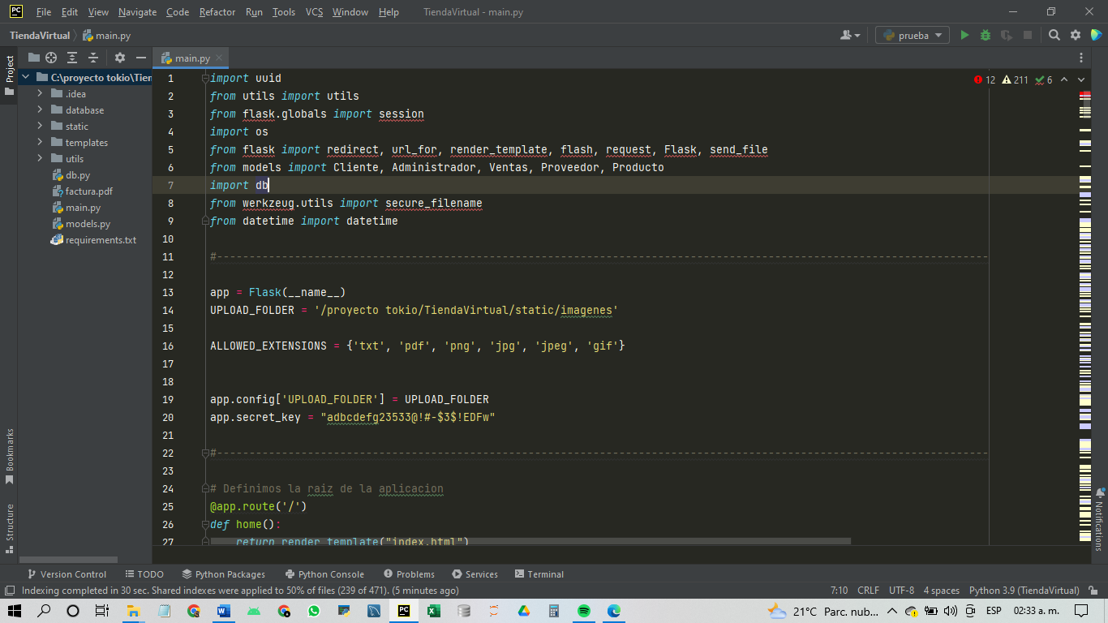



Seleccionaremos donde está marcado con rojo y nos saldrá la siguiente opción

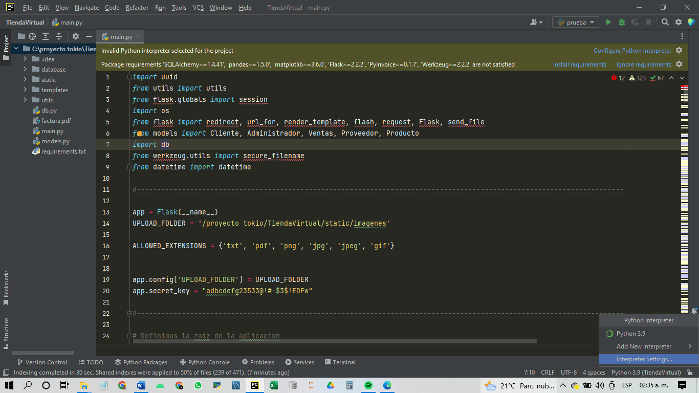



En este caso también escogeremos la opción que esta encerrada en rojo

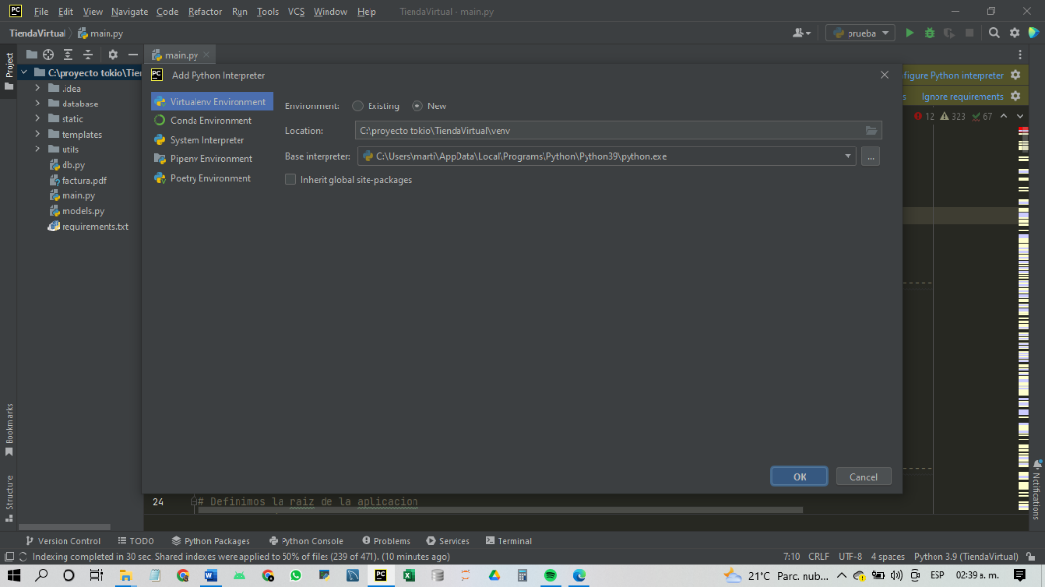



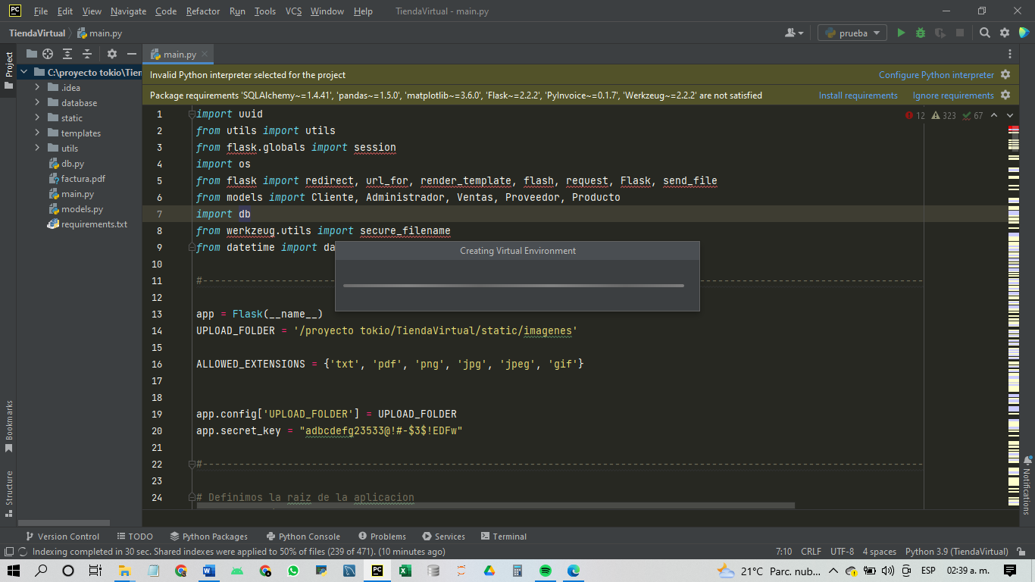Le daremos en New y lo crearemos, y seria dándole al botón de ‘ok’

En estos momentos se esta creando el entorno virtual

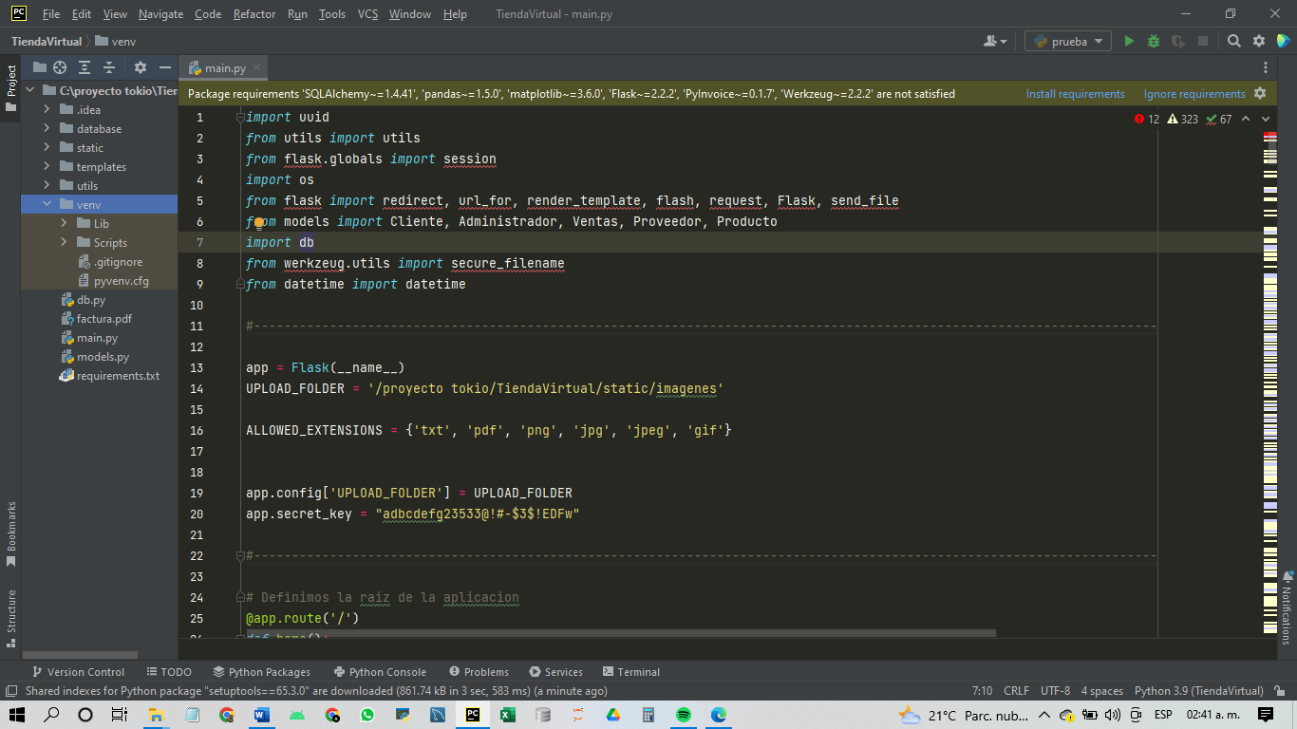



Aquí vemos que ya se creó el entorno virtual

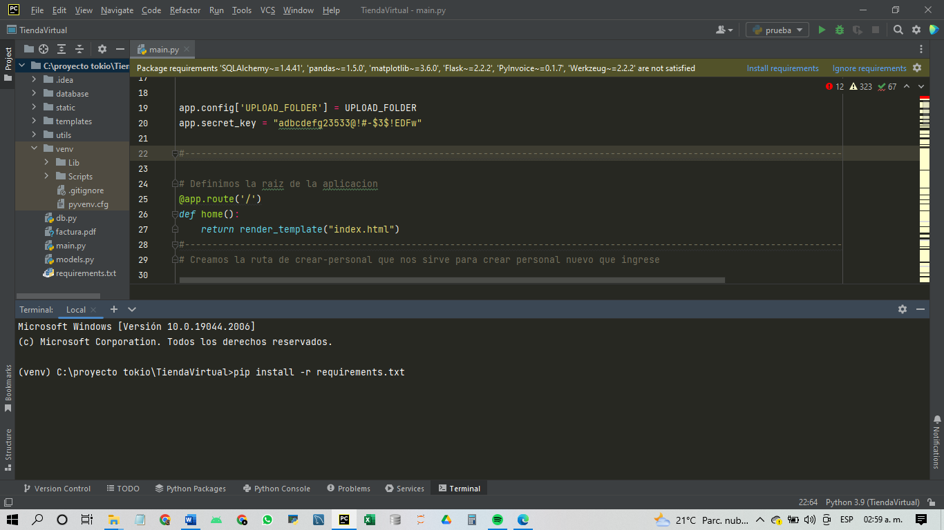Una vez creado el entorno virtual vamos a escribir lo siguiente en la terminal

Y damos ENTER y esperamos a que se instalen las librerías

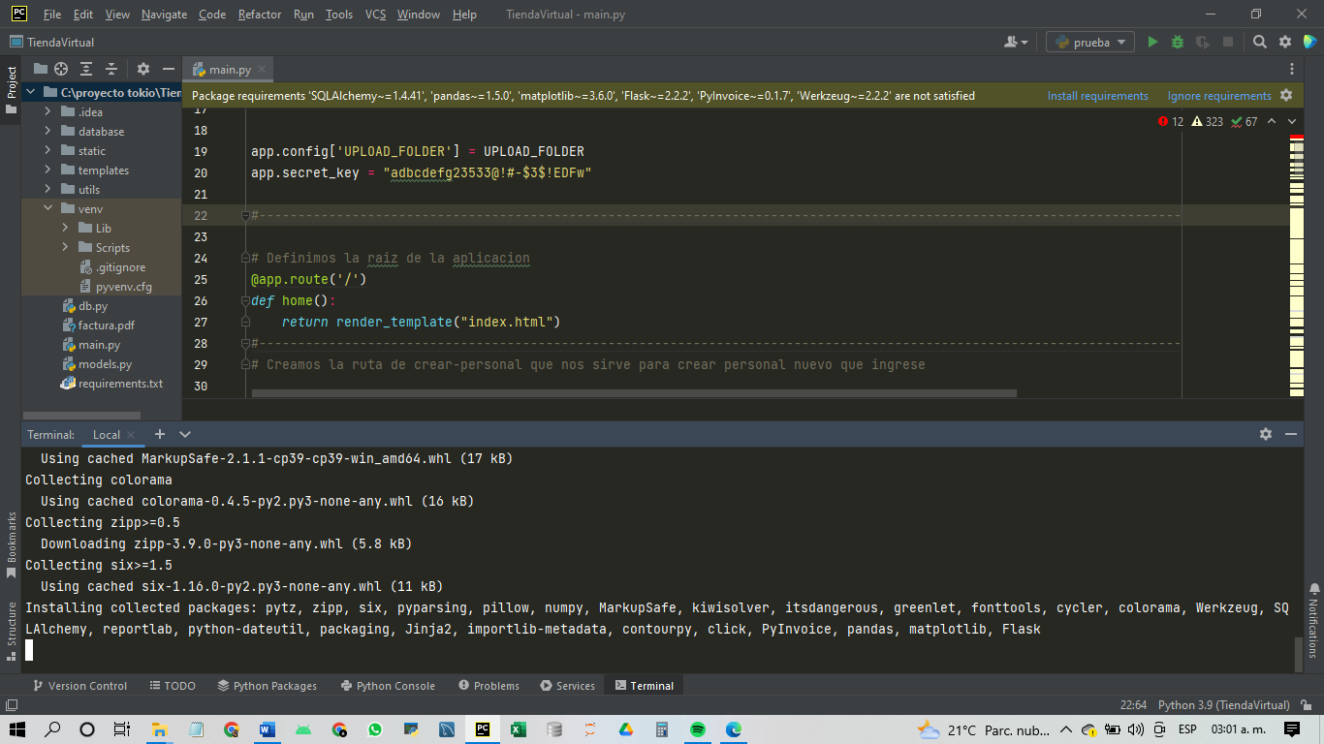

Ya que se hayan instalado solo esperaremos a que se carguen bien en el IDE y seria todo

**VISUALIZACION DE LA APLICACIÓN**

A continuación, veremos lo que es la aplicación en funcionamiento, veremos cada una de las ventas, y se dará una breve explicación que función tiene esa ventana.

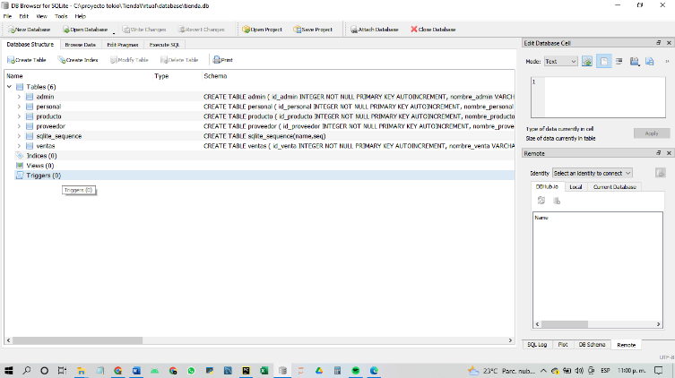Así se vería la Base de datos recién creada, ya tiene por defecto al inicio un administrador y un personal

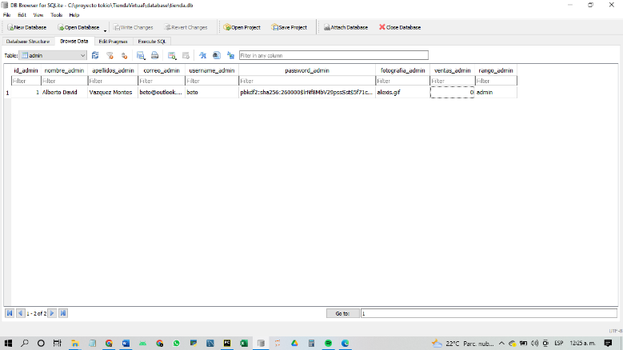Este sería el registro del administrador

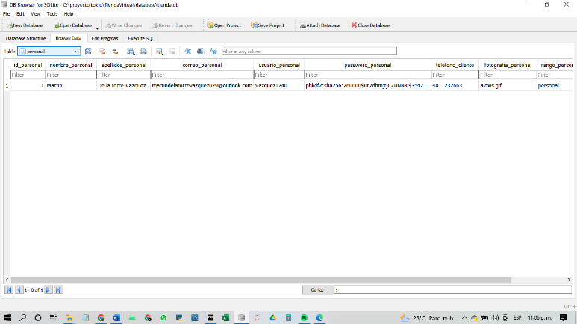Y este sería el registro del personal

Como nos podemos dar cuenta cada uno tiene un usuario, una contraseña que esta hasheada para la seguridad de dicha contraseña, y un correo que en este caso es Outlook que es el que nos permite trabajar con nuestra cuenta personal.

Veremos el login de la aplicación

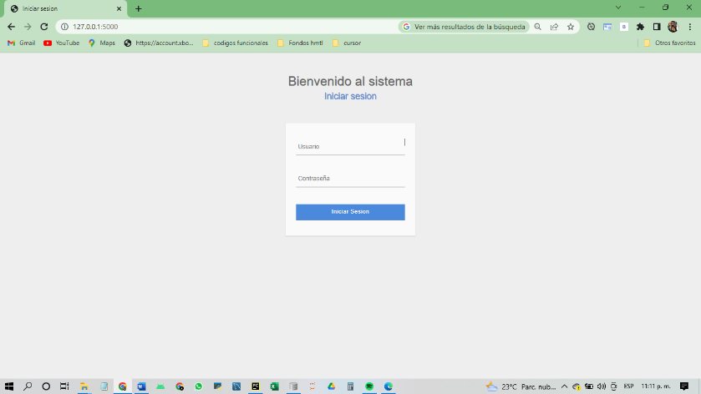

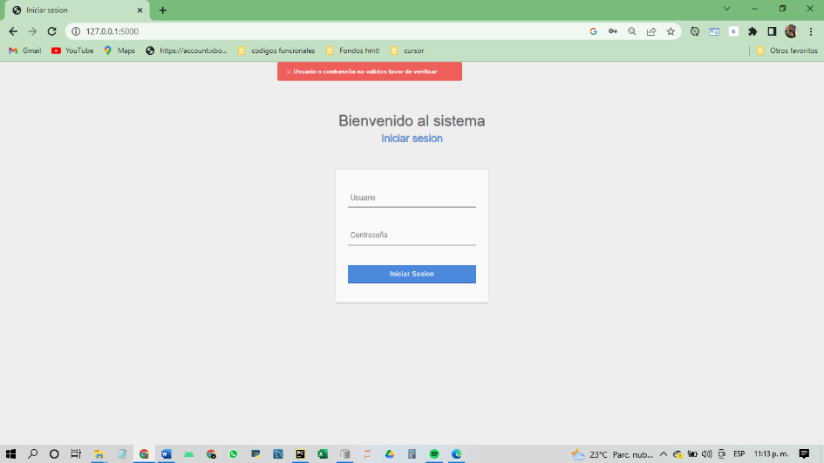Como podemos ver el login es algo sencillo en cuanto a diseño, pero veamos si ingresamos un usuario inexistente

Si se llega a meter un usuario inexistente o que el usuario exista, pero la contraseña no es la correcta aparecerá una alerta donde indique que el usuario o la contraseña están incorrectos

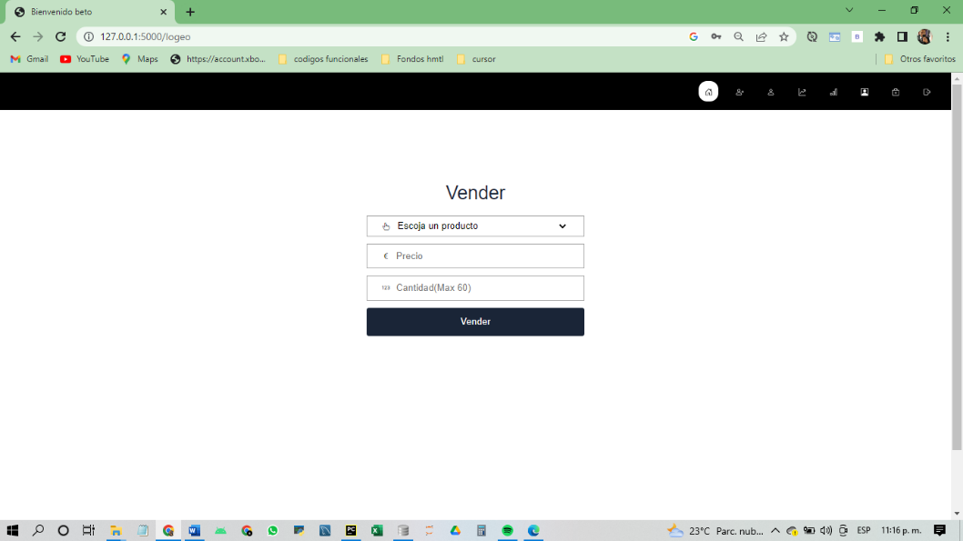Veamos en el caso que llegue a iniciar sesión como el administrador veamos sus funciones añadidas

Como podemos ver tiene un formulario que se utilizara para vender donde puede escoger el producto a vender, el precio que tiene por unidad y la cantidad que se venderá eso lo veremos mas adelante cuando tengamos agregado a un proveedor.

También si ponemos atención tiene un menú en la parte superior donde se ven unos iconos el primer icono está indicando que está en el home o en la pagina principal o de inicio, cave recalcar que cada icono si se deja sobrepuesto el ratón dará un título, por decir el segundo icono es el de crear un personal nuevo, si se llega a dejar el ratón sobre el icono mostrara un mensaje que dice crear personal y así para cada uno de los iconos. Con esto el tercer icono es para poder ver el perfil del administrador, el siguiente icono que seria el cuarto seria el de ver graficas de ventas que se utilizara para ver las ventas que se han realizado (después de explicar que hace cada icono se mostraran las paginas a donde nos llevan), el quinto icono seria para ver la grafica comparativa que nos dirá lo que hemos vendido y lo que hemos comprado, el sexto icono nos mostrara a todo el personal que tenemos laborando, con sus datos, el séptimo icono es para añadir un nuevo proveedor, y el octavo icono es para cerrar sesión ahora que sabemos el orden de los iconos y que hacen cada uno, veremos a donde nos lleva cada uno.

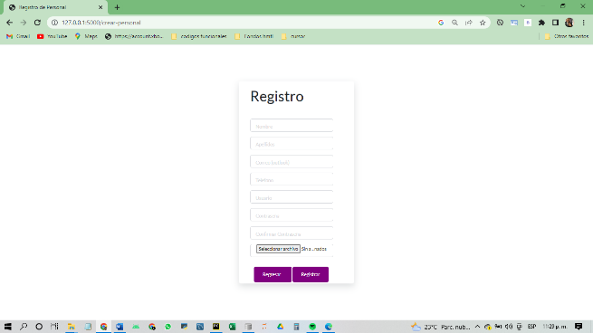A continuación, lo que veremos será el formulario de registro del personal, veremos que se le insertaran datos como el nombre, apellidos, correo, teléfono, un usuario, una contraseña, y que confirme la contraseña, también deberá adjuntar una imagen de dicho personal

Si se llega a poner un correo que ya está en uso aparecerá un error y tendrá que volver a introducir los datos, al igual pasara con el usuario si el usuario ya está en uso mandara una alerta de error donde diga que ese usuario ya existe, y si la confirmación de la contraseña no es igual a la contraseña ingresada se lanzara un mensaje de error que diga que las contraseñas no coinciden.

Veremos un ejemplo de una alerta en este caso sería la del usuario

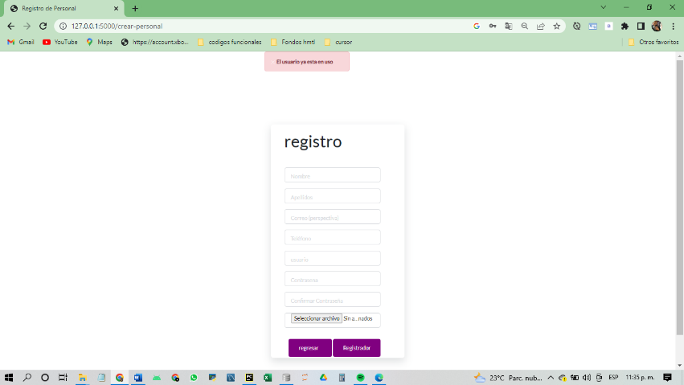

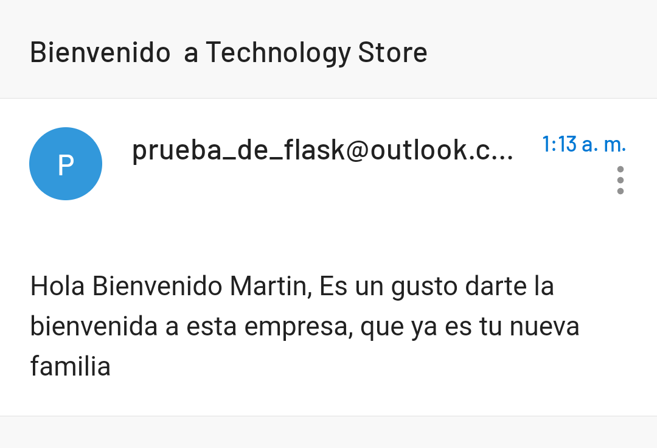Cave recalcar que al momento de crear un usuario se envía un correo de bienvenida al correo proporcionado, y esto aplica para cuando se crea un personal y un proveedor

Ese seria un ejemplo del correo que se manda.

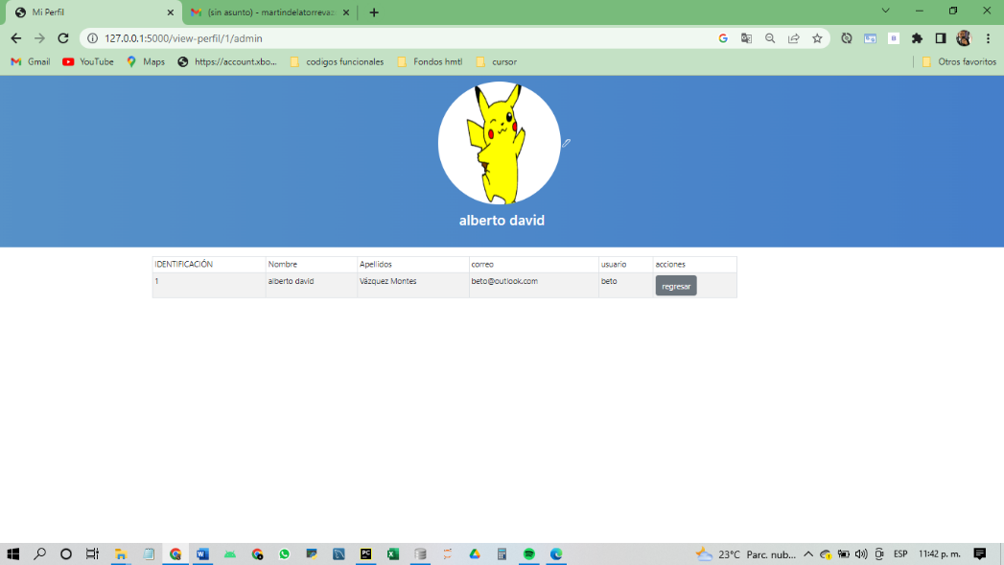Ahora veremos la pestaña de ver perfil

Como podemos ver tenemos una tabla que nos proporciona los datos del administrador y en la parte de la fotografía tenemos un icono de lápiz que ahorita veremos a donde nos lleva, aunque a simple vista no se vea esa foto de perfil es un gif que está en constante movimiento

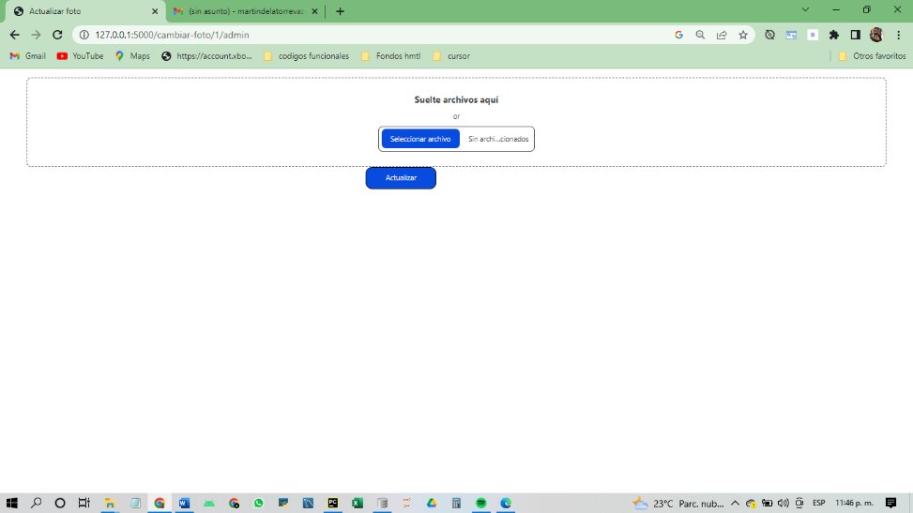Veamos a donde nos lleva ese lápiz

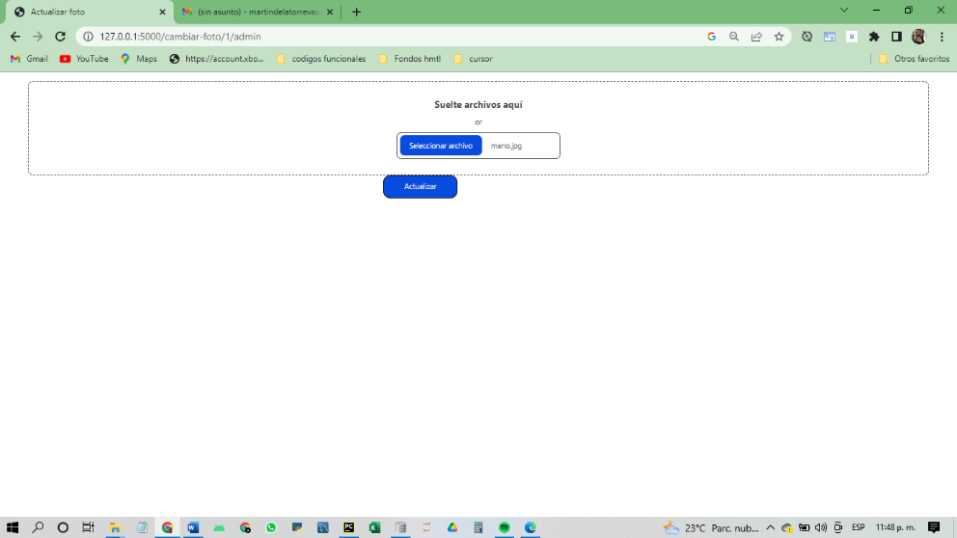Nos manda a un formulario para poder actualizar la foto de perfil con un botón para actualizar, veamos que pasa si le adjuntamos una nueva imagen

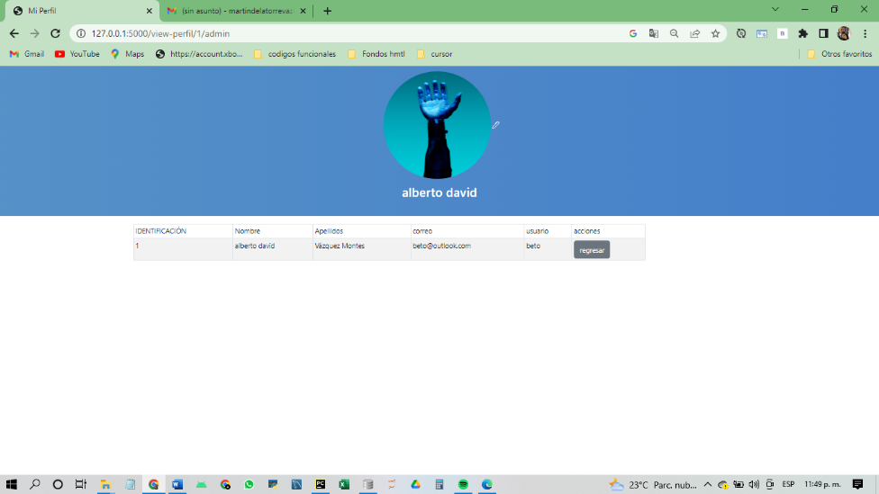Y le damos a actualizar

Al momento de que le damos a actualizar nos redireccionará a la página anterior y como vemos ya se habrá actualizado la foto de perfil.

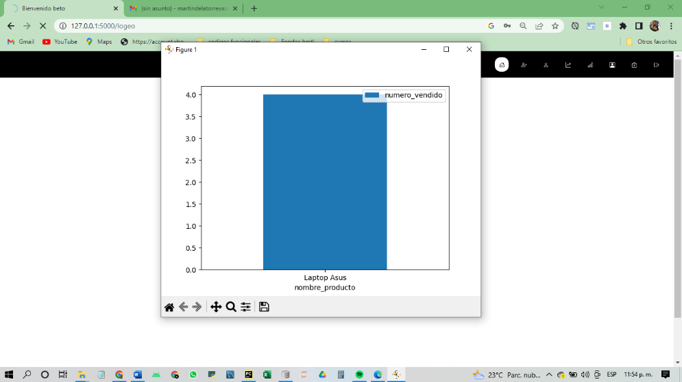Bueno esto sería todo por la parte de ver el perfil, ahora toca ver la parte de grafica de ventas, para este ejemplo se creo un producto para que se pudiera vender, así que miremos la gráfica.

Como vemos nos despliega una pantalla donde nos muestra la grafica y donde se puede guardar en una variedad de formatos y como ahorita solo tenemos una venta solo se muestra un producto.

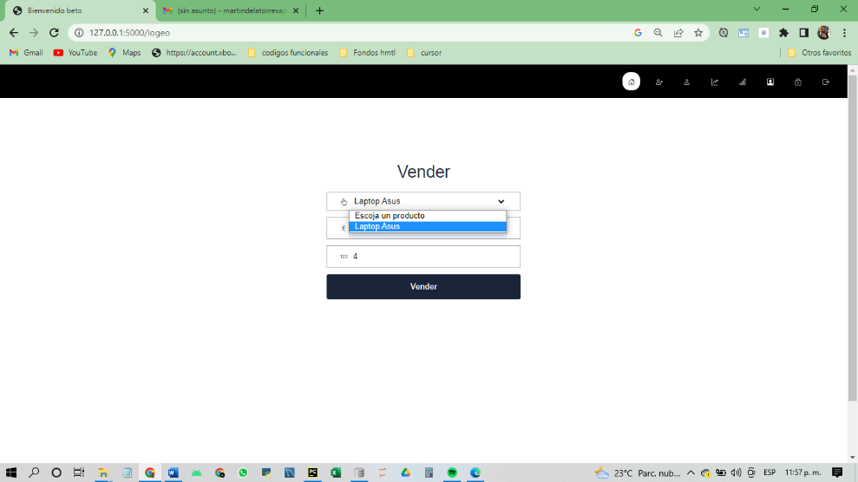Okey una vez llegado a este punto veremos como se hace una venta.

Mostrara una select con todos los productos que tenemos registrados y escogeremos cual es que venderemos

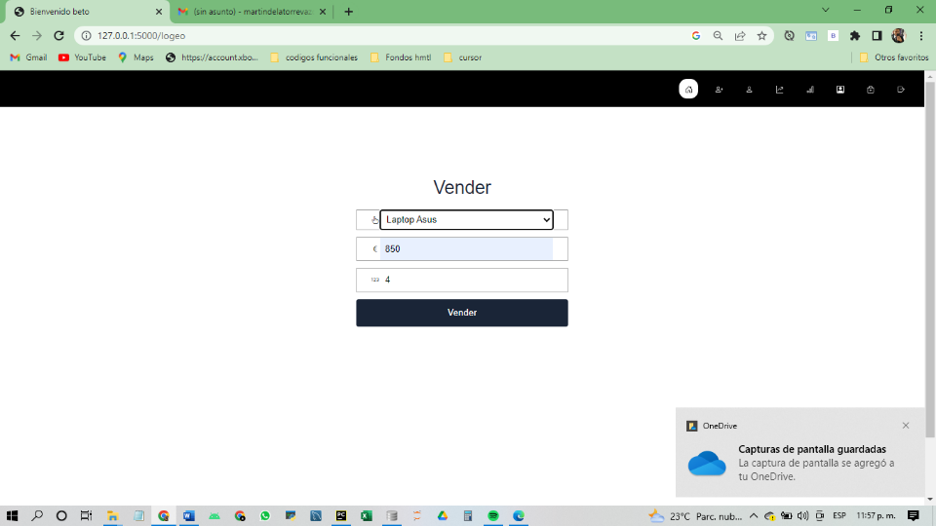Una vez se escogió el producto se hará procederá a llenar los campos faltantes

Se procederá a darle al botón de vender y aparecerá una alerta con el precio final

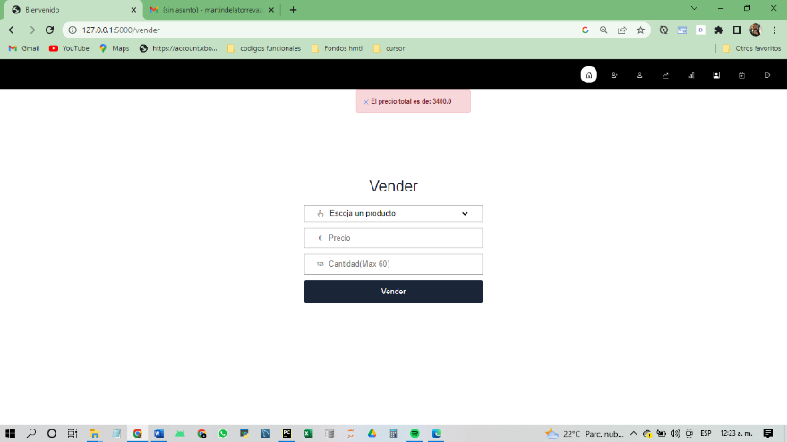

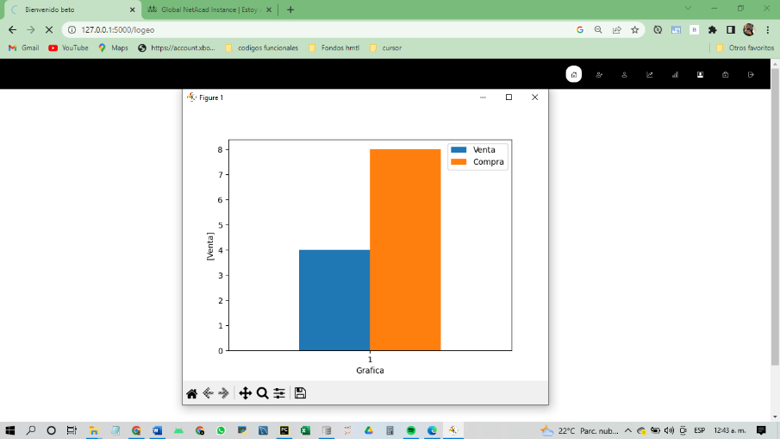Regresamos al menú, el apartado de grafica comparativa hace lo siguiente

Nos mostrara dos gráficas, una de ventas y otras de compras y así nos daremos cuenta de la cuanto se ha vendido y cuanto se ha comprado.

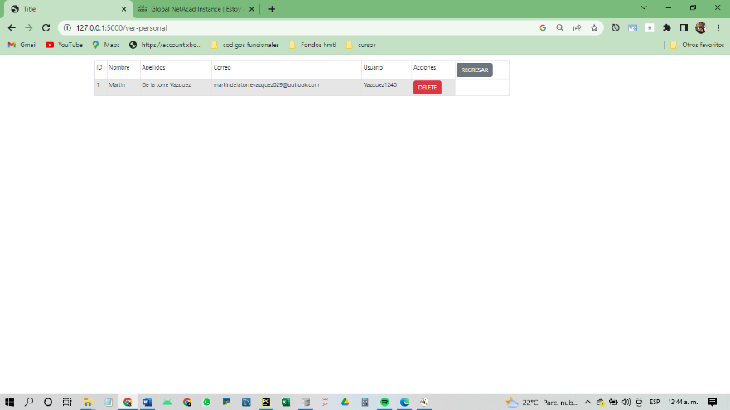Ahora veremos el apartado ver personal que nos dará una tabla con todo el personal que labora en la tienda, con la opción de eliminar alguno si así lo desea

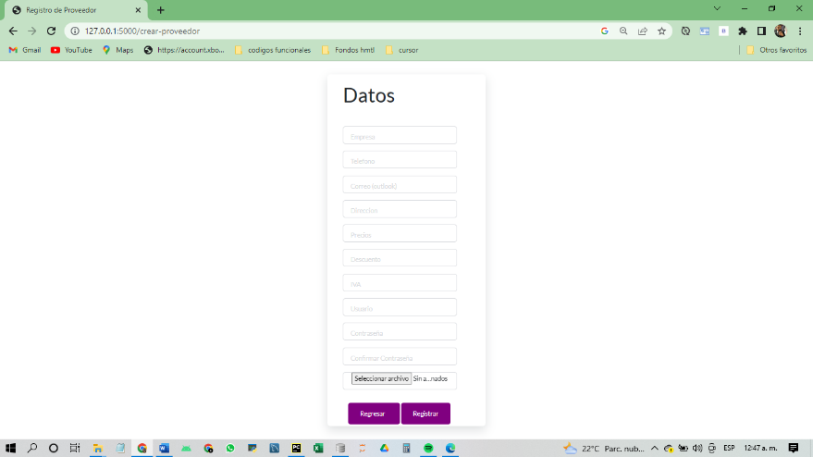A continuación, veremos el registro de un nuevo proveedor

Vemos que es un diseño similar al del crear personal, con las mismas funciones, mandar un correo al momento de registrarlo, poner una foto de perfil, etc.

Y por último tenemos el botón de cerrar sesión que nos redirecciona a la página principal

Esas serian todas las funciones del administrador, ahora sigamos con los demás inicios de sesión

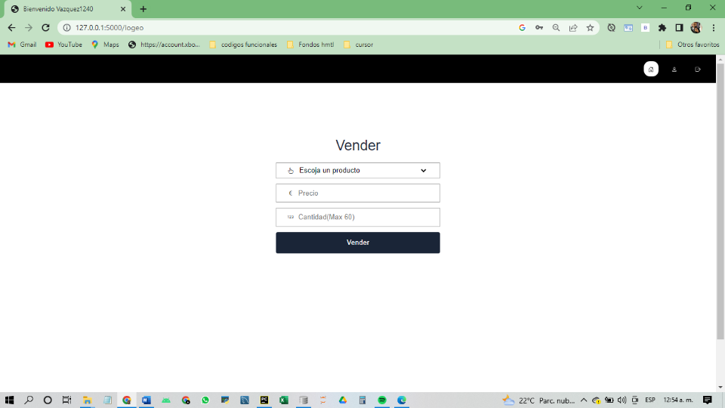Ahora veremos el Inicio del Personal

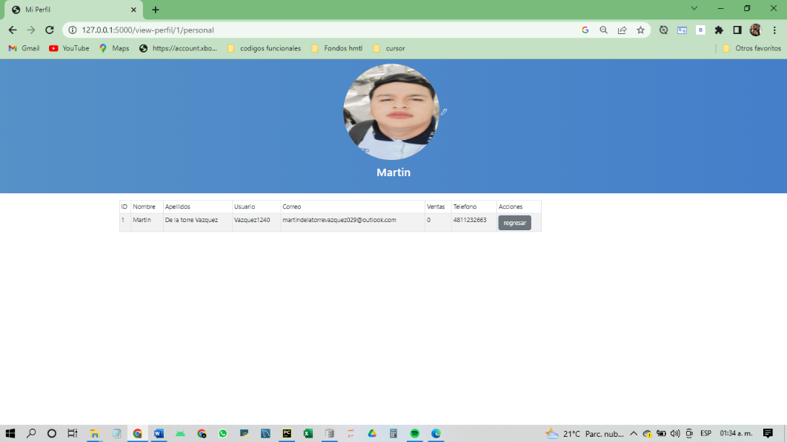Como podemos observar el personal solo tiene 3 funciones el home, el poder ver su perfil y el salir, veremos como es el ver perfil

Como podemos ver es una interfaz parecida a la del administrador con su tabla de datos y su foto donde se puede actualizar la foto de perfil

Y la siguiente función sería el cerrar sesión que nos redireccionara al índex o a la página principal

Ahora veremos el inicio de sesión del proveedor veamos que funciones se le dieron.

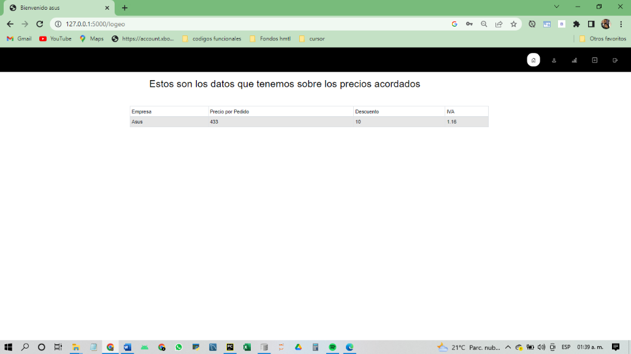

Como podemos observar en el inicio a mitad de pagina solo se muestra una tabla con todos los acuerdos que se tiene, el precio por pedido, el IVA, el descuento y en el menú superior tiene 5 funciones, el primero es el home, el segundo es ver el perfil, el tercero es la grafica de compras, el cuarto es añadir un nuevo producto y el quinto es cerrar sesión, veamos que hace cada función.

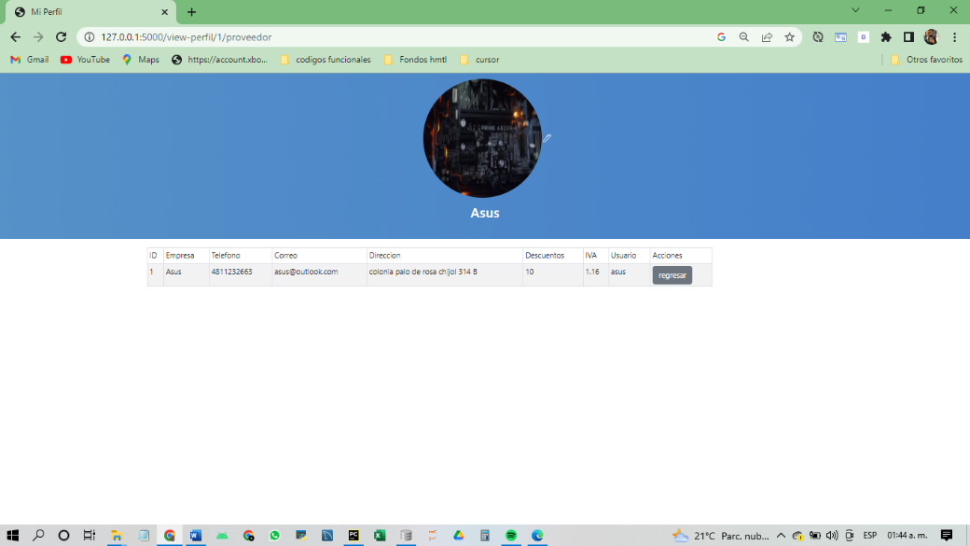Primero veamos el ver perfil que nos manda a lo siguiente

Como podemos observar en la captura anterior, muestra al igual que en las sesiones pasadas una tabla con los datos y en la parte superior un campo para la fotografía de la empresa

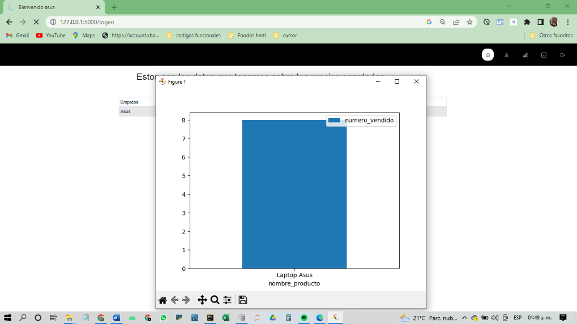Después viene la gráfica de compras, veamos a donde nos redirige

La grafica nos muestra los productos que se han vendido y cuales se han vendido más, como solo se ha vendido uno por eso solo muestra una barra.

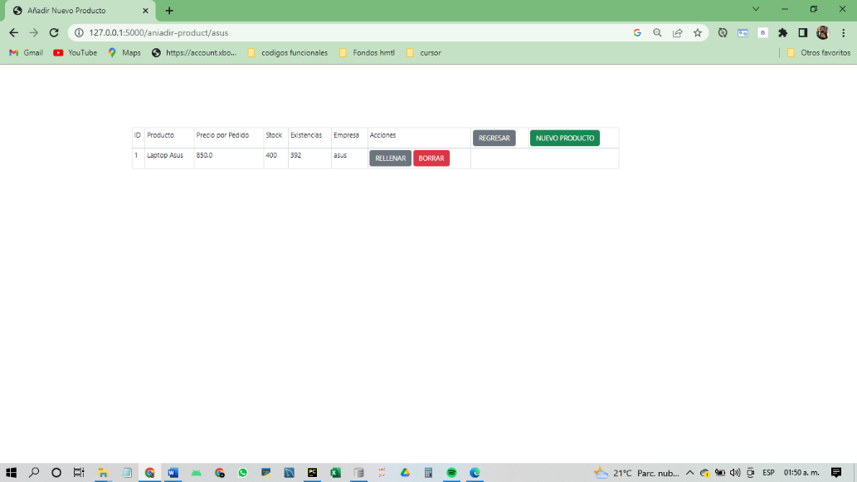Veamos como añadiremos un producto

Observemos esto, es una tabla con todos los productos que les proporcionamos a la empresa, y tenemos las siguientes acciones, poder rellanar el producto cuando no tengan existencias y borrar el producto si el cliente lo desea, pero se estarán preguntando, ¿Cómo sabrán cuando ocupen existencias?, bueno se puede hacer de diferentes maneras como que la misma empresa con los datos que tienen manden un correo o llamen a la empresa, pero gracias a una función que se creó dentro del código podemos hacer que cada que las existencias del producto lleguen a cero, se 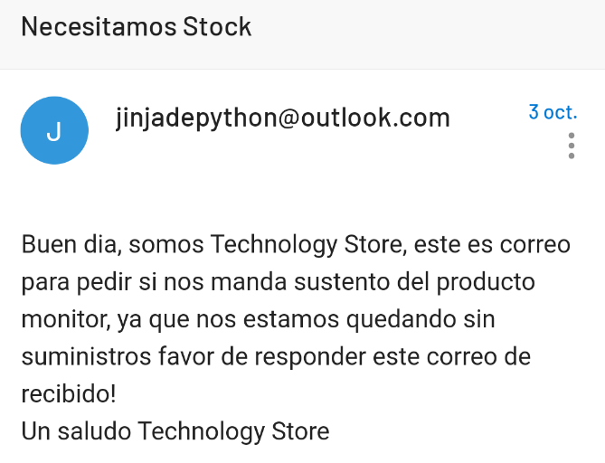mande un correo pidiendo existencias de tal producto un ejemplo del correo seria el siguiente

Si nos fijamos en la imagen donde esta la tabla, veremos que en existencias tenemos que tenemos 392 cuando el stock es de 400 vamos a rellenar el producto

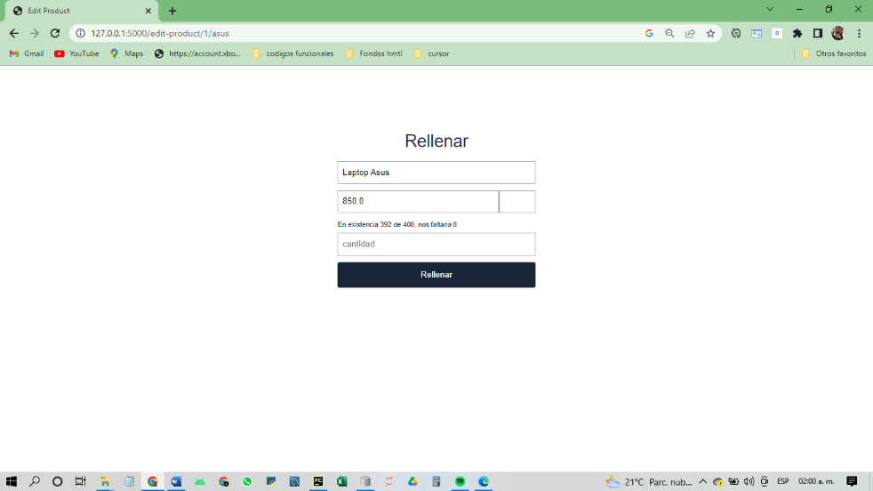

Vemos que nos manda a un formulario donde tenemos 3 campos donde solo 1 se puede introducir algún texto y es en de cantidad, y si nos damos cuenta arriba del campo de cantidad hay un mensaje que dice cuantos productos nos faltan para llegar al limite vamos a poner lo a prueba

Vemos que si nos pasamos de la cantidad

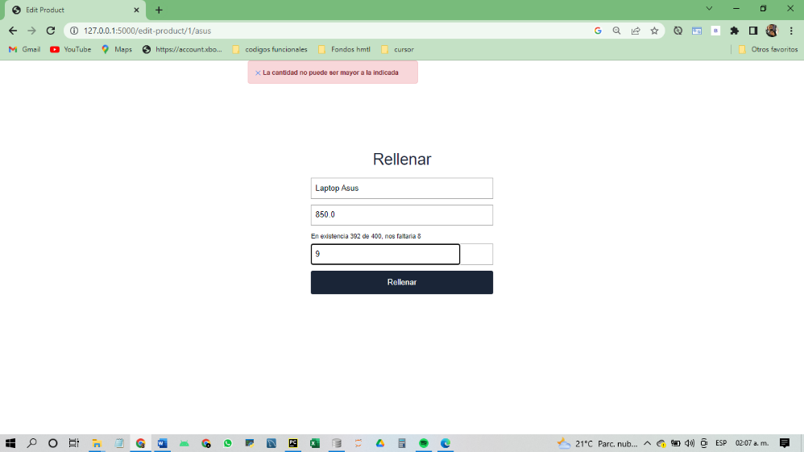

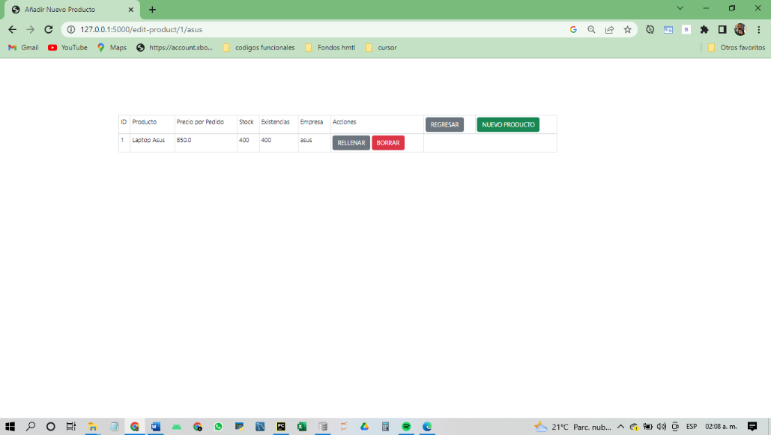Vemos que si nos pasamos de la cantidad indicada nos mandara un mensaje de error, vamos a ingresar la cantidad correcta

Y vemos que las existencias suben

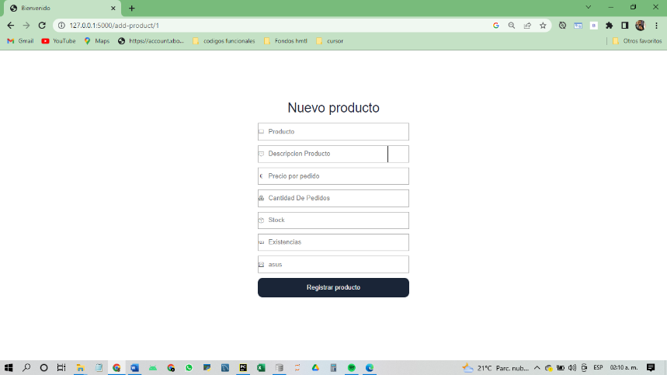Ahora vamos a añadir un nuevo producto, veamos a donde nos manda

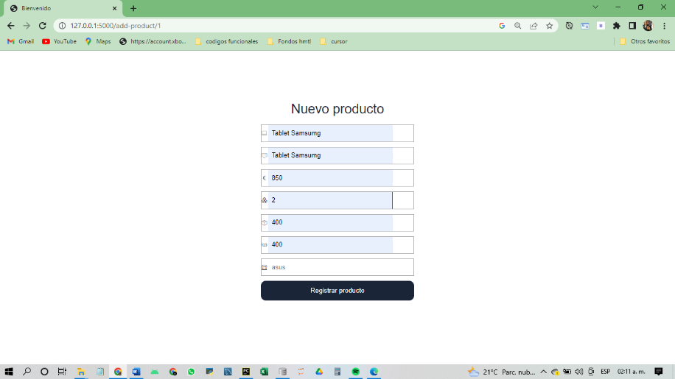Vemos que nos manda a un formulario, vamos a rellenarlo

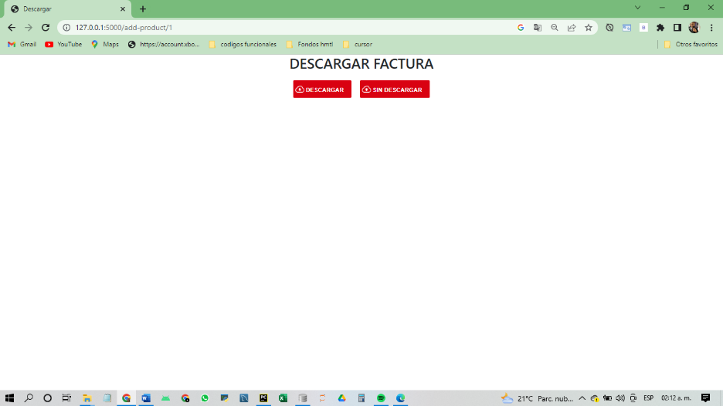Ya lleno lo guardamos

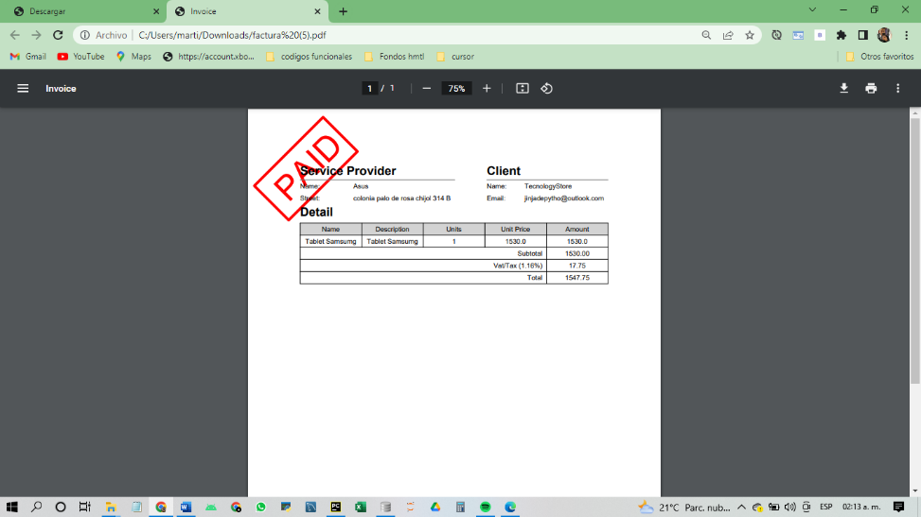Vemos que nos manda a esta pagina donde podemos descargar la factura o simplemente no descargarla, vamos a descargarla

Vemos que nos descarga un PDF para poder descargar, y nos da el precio final con IVA incluido

Veamos si se guardó el producto

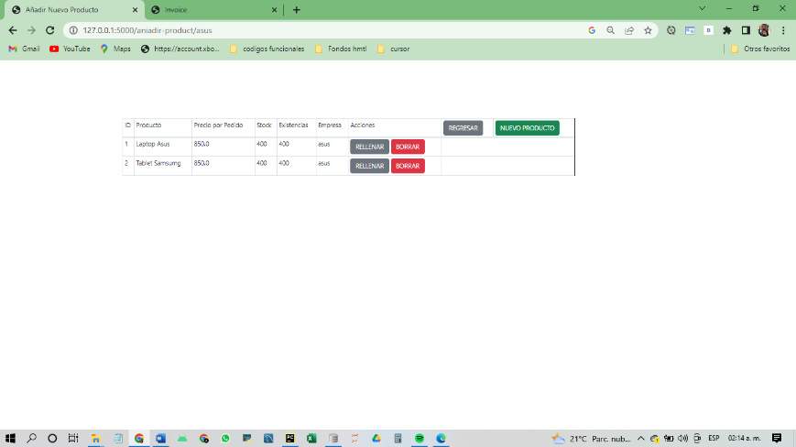

Podemos ver que ya aparece el producto, esto seria todo de esta función, volvamos al inicio

La última función que nos queda es la de cerrar sesión.

Como podemos ver estos serian los e3 diferentes inicios de sesión y ahora ya vimos todo el funcionamiento de la aplicación web, esto seria todo, espero y sea de su agrado esta aplicación, gracias por leer el PDF.